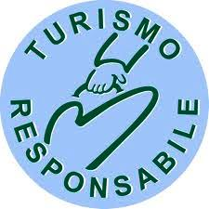

Nelle foto: logo Planet Viaggi Accessibili e logo di Turismo Responsabile

Speciale Messico
Le celebrazioni per il Día de los Muertos
Durata: 15 giorni / 14 notti

Il programma di viaggio può subire variazioni determinate dall’andamento della pandemia di Covid-19.
Per viaggiare in tranquillità abbiamo incluso nel pacchetto di viaggio una polizza integrativa annullamento viaggio All Risk + coperture complete Covid-19.

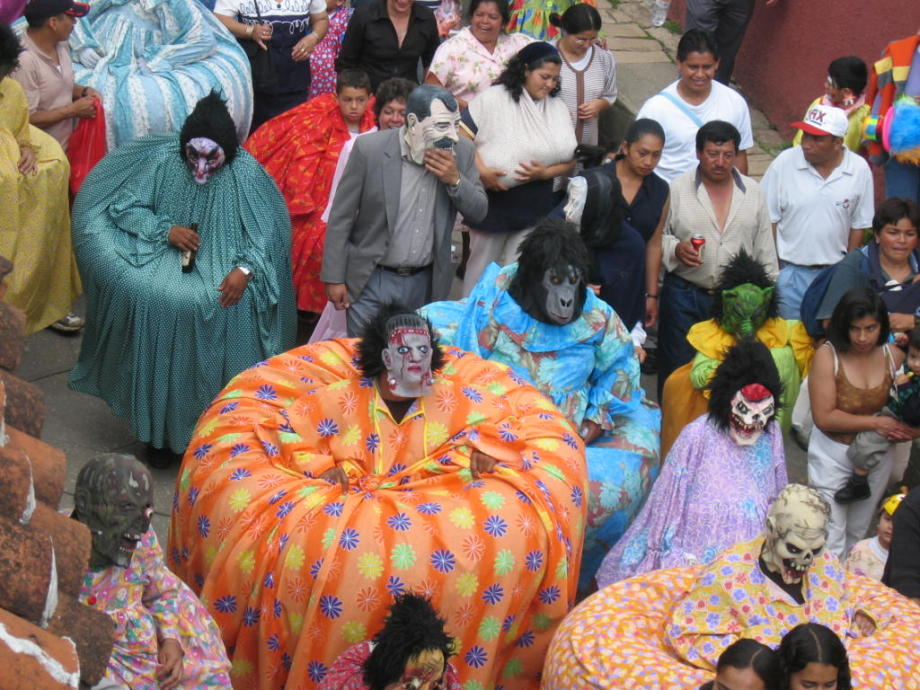

Nella foto: sfilata di persone travestite con maschere in viso colorate a forma di teschi o mostri

Il nostro viaggio nelle tradizioni legate alla festa più nota del popolo messicano, il Dia de los muertos, in un viaggio che vi promettiamo davvero allegro! Il 2 di novembre, secondo la tradizione messicana, i morti tornano a trovare parenti e amici, e bisogna quindi far trovare loro musica, fiori e buonissimo cibo. Dalle origini precolombiane, oggi i colori fluo ed i teschi super colorati prendono il sopravvento ed il tanto buon pan de muerto è servito, insieme ai calaveras, dei teschi fatti con zucchero e acqua. I cimiteri sono invasi da milioni di persone, che illuminate da ceri e candele visitano i propri cari. Sarà il momento di immergersi completamente nella loro cultura tra Città del Messico e siti archeologici antichissimi, ma anche per riposarsi per qualche giorno in mezzo alla natura incontaminata del Centroamerica.

Questa esperienza di turismo accessibile è promossa dal tour operator Planet Viaggi Accessibili e mira a diffondere una nuova modalità per scoprire e conoscere la vera essenza dei luoghi di arrivo, secondo i principi del turismo accessibile e responsabile.

Il viaggio è pensato in modo particolare per essere apprezzato dalle persone cieche e ipovedenti, con specifici percorsi sensoriali, tattili e auditivi. Il viaggio è realizzato grazie a una rete di collaborazione con professionisti, associazioni e operatori specializzati.

PROGRAMMA

1° giorno: partenza dall'Italia
Partenza con volo aereo dall’Italia per Città del Messico. Arrivo a Città del Messico, trasferimento dall'aeroporto e sistemazione in hotel, cena e pernottamento.

2° giorno: Città del Messico
Giornata dedicata a Città del Messico, un’immensa, frenetica e sovrappopolata metropoli, la più antica capitale del Nuovo Mondo e fulcro economico-amministrativo del Paese. Ricco di tracce sia della storia indigena sia di quella coloniale, il centro storico di Città del Messico sorge sui resti dell’antichissima Tenochtitlan, la capitale azteca, mentre negli eleganti quartieri della Reforma è possibile ammirare un miscuglio di architettura coloniale e moderna. Vedremo il centro storico, il Mercato di Jamaica, ossia il mercato di fiori più grande dell'America Latina, la celebre basilica della “Virgen de Guadalupe”, la seconda chiesa cattolica più visitata al mondo e veneratissima in tutto il Messico. La Virgen de Guadalupe rappresenta per i messicani l'unione della fede cattolica e quella azteca. Cena e pernottamento a Città del Messico.

3° giorno: Teotihuacàn e il Temazcal
Dopo colazione, partiremo alla volta di Teotihuacàn, il più grande sito archeologico precolombiano del Nord America, culla delle civiltà azteca. Nel momento di massimo splendore, nella prima metà di questo millennio, Teotihuacan fu la più grande città del continente americano, ed ora è dichiarata Patrimonio dell'umanità dall'UNESCO. Nel sito sono presenti celebri edifici come l'immensa Piramide del Sole, la terza per grandezza al mondo e la Piramide della Luna. Nel pomeriggio vivremo l'esperienza del Temazcal, antica pratica azteca che veniva usata come parte di una cerimonia curativa con la quale si purificavano il corpo e la mente! Cena e pernottamento a Città del Messico.

4° giorno: Puebla e il día de Muertos a Huaquechula
Città del Messico – Puebla: 187 km
Puebla – Huaquechula: 56 km
Dopo colazione, partiremo per Puebla: il centro storico di questa meravigliosa città contiene una tale ricchezza di un'architettura che è stata dichiarata Patrimonio Culturale dell'Umanità. Ma a Puebla si va anche per mangiare il meglio della cucina messicana: troveremo icemitas, chiles en nogada ed il mole poblano, una salsa densa, cremosa e profumatissima base di peperoni, frutta secca, spezie e cioccolato in cui viene cotta della carne. Qui incontreremo anche una serie infinita di botteghe di pittori e scultori e giungeremo al Mercato degli artigiani “El Parian” dove ci si può sbizzarrire con souvenir di ogni genere! In serata ci trasferiremo a Huaquechula. La popolazione di questo villaggio è conosciuta per gli spettacolari altari che edificano ogni anno per la celebrazione del Día de Muertos: dalla struttura piramidale, gli altari mostrano nella parte inferiore ciò che il defunto ha amato in vita, come cibo, oggetti e ricordi, mentre nei livelli superiori si pongono immagini sacre. Cena e pernottamento a Puebla.

5° giorno: Oaxaca
Puebla – Oaxaca: 341 km
La celebrazione del Días de Muertos è una cerimonia popolare che invoca gli spiriti dei nostri antenati per invitarli a convivere nuovamente sul mondo terreno, in un ambiente festoso ma anche solenne. Per le vie di Oaxaca le Comparsas, persone travestite che rappresentano le anime del purgatorio, ballano al ritmo della banda che le accompagna. Celebreremo il Dìa de los Muertos nel cimitero di Xoxo, dove troveremo orchestre, tamales e mezcal! Pernottamento a Oaxaca.

6° giorno: Monte Albán e Mitla
Dopo colazione partiremo per l’area archeologica di Monte Albán, una delle attrazioni più famose dello stato di Oaxaca: sorge su un altipiano, a circa 10 km dal capoluogo Oaxaca ed una delle più antiche città del Mesoamerica, il più importante centro culturale e politico della civiltà Zapoteca, che popolava anticamente questa zona. L’area archeologica del sito si trova su un altipiano a circa 6000 piedi sopra il livello del mare. Durante la giornata faremo anche una visita speciale all'albero del tule dalla circonferenza di 42 m. Proseguiremo per Mitla: se Monte Albán era il centro politico, Mitla era quello religioso: il nome stesso indica che questo era il luogo dei morti, da dove iniziavano le terre dell'oltretomba. Cena e pernottamento a Oaxaca.

7° giorno: verso Città del Messico
Oaxaca – Città del Messico: 455 km
Dopo colazione ripartiremo alla volta di Città del Messico: nel tragitto faremo diverse soste per scoprire il territorio. Arrivo a Città del Messico, cena e pernottamento.

8° giorno: la città universitaria, i giardini galleggianti e Frida Kahlo.
Colazione e visita a uno dei centri principali della città moderna, la Città Universitaria, una città nella città. Molto verde, ampi spazi e alcune costruzioni che rievocano la cultura azteca in chiave moderna, sede dell’Universidad Nacional Autónoma de México. Visiteremo poi Xochimilco e le sue chinampas, chiamate anche "giardini galleggianti", una tecnica di agricoltura mesoamericana che utilizza piccole aree rettangolari di terra arabile e fertile per la coltivazione di aree coperte da acqua a basso livello. Infine non potrà mancare un passaggio a Coyocan, dove nacque, visse e morì la celebre pittrice messicana Frida Kahlo. Cena e pernottamento a Città del Messico.

Giorno 9: Tolantongo
Città del Messico – Tolantongo: 200 km
In mattinata ci trasferiremo a Tolantongo! Cominciano i nostri giorni di relax in un resort immerso nella natura. Il resort è composto da tre complessi alberghieri e piscine riscaldate vicino al fondo di un ripido canyon con mura alte fino a 500 metri. La sua attrazione principale sono due grotte all'estremità chiusa del canyon, dalle quali scorre un piccolo fiume vulcanico che segue il fondo del canyon. La grande camera della grotta è grande circa la metà di un campo da tennis con un soffitto alto fino a dieci metri. Sopra la grotta si trova un "tunnel", una piccola caverna profonda 15 metri nella quale l'acqua tiepida riversa chi si avventura dentro. Intorno a queste due aperture, cascate calde scorrono lungo le ripide pareti del canyon. Pernottamento a Tolantongo.

Giorno 10 e 11: relax nella natura
Passeremo due giorni tra grotte e piscine naturali, a ristorarci e riposarci dal nostro lungo ed impegnativo viaggio. Il suono delle cascate e l’odore della natura allieteranno le nostre giornate! Pernottamento a Tolantongo.

12° giorno: Tula, capitale tolteca
Tolantongo – Tula – Città del Messico: 215 km
In mattinata ci trasferiremo a Tula, che nel 1050 divenne la capitale del regno dei Toltechi. Il centro cerimoniale conserva le rovine più significative: i resti di un palazzo, due campi per il gioco della palla, piramidi tronche. Quella più grande è sormontata da grandi statue alte 4,6 metri, dalla forma umana stilizzata, era probabilmente dedicata a Quetzalcóatl, riccamente decorata con fregi e dipinti di animali selvatici come felini e uccelli rapaci, bassorilievi di giaguari e coyote, aquile e avvoltoi che divorano cuori umani. Nel pomeriggio proseguimento per Città del Messico. Cena e pernottamento.

13° giorno: Città del Messico
Al mattino visiteremo insieme alla nostra guida lo stupendo ed imperdibile Museo di Antropologia, il museo più importante del Messico, con le sue oltre 20 sale dedicate al Messico pre-colombiano: Teotihuacan, Maya, Atzechi, toltechi ed altri ancora. Pranzo libero. Trascorreremo poi il pomeriggio tra mercatini per gli ultimi acquisti… Cena e pernottamento.

14° giorno: partenza per l’Italia
Ci trasferiremo all’aeroporto di Città del Messico per ricominciare il nostro viaggio verso casa!

15° giorno: arrivo in Italia
Rientro in Italia, ma con tanti bei ricordi in più!

Il programma di viaggio può subire variazioni sia per quanto riguarda gli incontri che l’itinerario. Tali modificazioni possono essere determinate dalla momentanea indisponibilità delle comunità ospitanti o da variazioni delle condizioni sociali ed ambientali che si determinano nel momento in cui si effettua il viaggio.

MODALITà DI EFFETTUAZIONE DEL VIAGGIO:
Viaggio effettuato in modalità “pacchetto turistico”.

COSTO DEL VIAGGIO A PERSONA (calcolato su 4-6 persone): 2.175 € + quota accompagnamento condiviso a richiesta + voli aerei
Per i viaggiatori ciechi o ipovedenti che viaggiano da soli è previsto un accompagnatore condiviso con un’altra persona, con un rapporto massimo di un accompagnatore ogni 2 persone cieche o ipovedenti che necessitano di accompagnamento, ad un costo individuale di 700 €.

Costo dei voli aerei a persona: a partire da € 800

Su richiesta è possibile organizzare il viaggio anche per due persone.

Il programma e costi devono intendersi come indicativi, in quanto definiti sulla base della normale programmazione, l’andamento della pandemia da Covid-19 potrebbe costringerci a modificarli.
Programma e costi verranno confermati prima dell’iscrizione e della firma del contratto di partecipazione al viaggio.

La quota di partecipazione comprende:
- pernottamenti con colazione in hotel *** in camere doppie con bagno privato
- trasferimenti interni con mezzo privato come da programma
- tutte le attività di incontro e le visite guidate
- accompagnatori di gruppo
- ingresso resort a Tolantongo
- materiale tiflodidattico di supporto: mappe e cartine in rilievo
- assicurazioni infortuni di viaggio e medico-bagaglio
- assicurazione contro annullamento viaggio
- assicurazione integrativa: annullamento viaggio All Risk + coperture complete
- organizzazione tecnica

La quota non comprende:
- voli aerei personali
- voli aerei accompagnatori (quota suddivisa tra i partecipanti)
- vitto personale (pranzi e cene)
- vitto accompagnatori (quota suddivisa tra i partecipanti)
- accompagnatore condiviso su richiesta (rapporto max 1:2)
- ingressi non inclusi e quanto non espressamente citato alla voce “la quota comprende”

Supplemento singola su richiesta: 200 €.

I prezzi qui esposti sono stabiliti sulla base del cambio valutario: 1 eur = 1.20 usd.
Una variazione significativa del cambio comporterà un necessario adeguamento come previsto dalle normative in materia.

La cifra stabilita prevede un certo tipo di vitto e alloggio e nel caso si desiderino delle sistemazioni diverse il maggior valore sarà a carico del cliente.

NOTIZIE UTILI
Capitale: Città del Messico

Superficie: 1.972.550 Km²

Abitanti: 117.483.412

Religione: cattolici 88%; protestanti 5,2%; atei 3,5%; altri cristiani 2,1%; altri 1,2%

Lingua: spagnolo (ufficiale), idiomi amerindi

Moneta: peso 1 € = 21.27 pesos (aggiornato al 05 novembre 2019)

DOCUMENTI:
Per i cittadini italiani è necessario il passaporto con validità residua di almeno 6 mesi. E' sufficiente, per un soggiorno fino a 90 giorni, la carta turistica (che ufficialmente si chiama Forma Migratoria para Turista - FMT) rilasciata dal governo messicano e che viene consegnata in aereo. Occorre fare attenzione a non perderla, perché vi verrà richiesta quando lascerete il paese.

VACCINAZIONI:
Non sono obbligatorie, ma sono consigliate le seguenti vaccinazioni: antitetanica, anti-epatite A e B e l’antitifica.

CONSIGLI PER LA SALUTE:
- Adottare tutte le precauzioni necessarie nel consumo di acqua e alimenti per prevenire disturbi gastro-intestinali;
- Non trascurare le problematiche dell’altitudine e dell’esposizioni alle radiazioni solari;
- Evitare le punture d’insetti;
- Portare dei farmaci di primo soccorso.

ELETTRICITÀ:
La corrente elettrica è a 110 Volt e 60 Hz. E' consigliato dunque portarsi da casa un adattatore o un trasformatore.

FUSO ORARIO:
La maggior parte del Messico rientra nella zona della Hora Centro, 6 ore in meno rispetto al meridiano di Greenwich in inverno: 7 ore indietro rispetto all'Italia.

CLIMA:
Il clima del Messico varia a seconda della conformazione del territorio: è caldo e umido nelle pianure costiere, ma si fa molto più secco e temperato all'interno e ad altitudini più elevate, come a San Cristobal de Las Casas e a Città del Messico. Il periodo migliore per visitare il Messico va da ottobre a maggio, perché il clima è abbastanza asciutto e non fa ancora troppo freddo. I mesi da dicembre a febbraio sono in genere i più freddi dell'anno; nelle zone interne i venti settentrionali possono fare scendere di parecchio la temperatura, che di notte a volte si avvicina allo zero, creando così una forte escursione termica dato che di giorno le temperature si alzano. Il mese probabilmente ideale rimane comunque novembre quando le piogge (periodo estivo, da giugno ad ottobre), sono finite e la stagione turistica deve ancora iniziare.

Per le condizioni contrattuali, consultate il sito internet o richiedetele direttamente in agenzia. Le stesse condizioni sono depositate presso la Provincia di Verona all’ Ufficio del Turismo.

NOTA BENE: Si raccomanda di accertarsi di essere in possesso di tutti i documenti necessari all’effettuazione del viaggio (passaporto in corso di validità minima richiesta nei paesi visitati, eventuali visti e vaccinazioni obbligatorie).
Nel caso in cui il volo transiti per gli USA, accertarsi che il passaporto sia idoneo al transito nel territorio degli Stati Uniti ed è necessario di dotarsi di ESTA.
Verificare inoltre di essere in regola con eventuali vaccinazioni obbligatorie, in particolare ponete attenzione all’obbligo di vaccinazione contro la febbre gialla che viene richiesta a seconda del paese di provenienza (nel caso di permanenza in più stati).

Organizzazione tecnica

PLANET VIAGGI RESPONSABILI

via Vasco de Gama 12a - Verona
tel: 045 83 42 630 – 045 89 48 363
e-mail: turismoaccessibile@planetviaggi.it
www.planetviaggiaccessibili.it

